Выпускная квалификационная работа

**КРАЕВЕДЧЕСКИЕ ЗАНЯТИЯ КАК СРЕДСТВО ВОСПИТАНИЯ У МЛАДШИХ ШКОЛЬНИКОВ ЛЮБВИ К РОДНОМУ КРАЮ**

|  |  |
| --- | --- |
|  | Работу выполнила:  студентка Z451 группы  направления подготовки  44.03.01 «Педагогическое образование»,  направленность (профиль)  «Начальное образование»  **Мальцева Ксения Валерьевна** |

В качестве средства, способствующего воспитанию любви к родному краю, были выбраны краеведческие занятия.

В процессе занятий использовались следующие методы:

* методы формирования сознания: рассказ, беседа
* наглядные методы: картины и рисунки художников, презентации,
* практические методы: познавательные игры, работа со словарями

Рассмотрим некоторые занятия. Подробнее занятия представлены в приложении (приложение 1-5)

Первое занятие было посвящено теме **«Моя семья».** (Подробное занятие представлено в приложении (приложение 1)). Семья играет важную роль в воспитании у младших школьников любви к родному краю. В семье закладываются основы нравственности, формируются нормы поведения, которые определяют образ жизни детей, жизненные цели и способы их достижения. Знакомство с историей семьи – это первый шаг на пути к познанию Родины, ее истории и традиций, также, это помогает сближению взрослых и детей.

**Цель** занятия – сформировать знания об истории своей семьи, связи поколений с историей родного края, родной страны.

**Задачи**:

1. Раскрыть сущность и смысл понятия «семья».
2. Воспитывать любовь и уважение к своим близким родственникам, к своей семье
3. Развивать творческие способности, мышление, речь, внимание.

После изучения этой темы у учащихся должны сформироваться личностные (любовь и уважение к своим родным), регулятивные (умение планирования своих действий), познавательные (устанавливать причинно – следственные связи, высказывать суждения, осуществлять фиксацию выборочной информации), коммуникативные (использовать речевые средства для решения задач, уметь формулировать собственное мнение) универсальные учебные действия.

На занятии используются следующие **методы работы**: беседа, работа с карточками, познавательные игры, поисковый метод.

В процессе беседы с детьми мы уточняем, что такое семья, зачем она нужна, как нужно общаться внутри семьи. В ходе дальнейшей работы учащиеся выделили слова, связанные со словом «родственники». Учащиеся дома, заранее подобрали пословицы для работы на занятии. На занятии были выведены части пословиц, которые нужно соединить. Учитель предложила обсудить, в чем заключается смысл пословиц. Учащимся было предложено нарисовать солнышко с лучиками и на каждом лучике написать имена своих родных. Затем, сосчитали сколько у кого лучиков и сделали вывод, что чем больше лучиков (родственников), тем теплее и светлее. После проведенного занятия учитель отметила, что это содержание занятия повлияло на детей, на их отношение к родным. По словам родителей, дети стали более уважительно относится к родным, стали больше проводить времени со своими бабушками и дедушками, помогать им и узнавать у них больше об их жизни. В школе они все чаще с большой гордостью делились тем, что нового узнали о своих близких.

Тема следующего занятия: **«Откуда город берет начало».** (Подробное занятие представлено в приложении (приложение 2)).

**Цель**: расширять знания об истории города Пермь, основателе города и соотечественниках, прославивших наш город.

**Задачи**:

1. Познакомиться с историей основания города Пермь
2. Разобраться в отличии понятий «город» и «село»
3. Дать знания об основателе города Пермь

На занятии использовались **методы работы**: беседа, работа со словарем, с карточками.

Во время беседы были затронуты вопросы: - как осваивался наш край, как складывались отношения людей с окружающим миром, природой, как развивалось производство в нашем крае, какие экологические проблемы существуют. Вместе с детьмипришли к выводу, что здоровье человека и здоровая окружающая среда – это национальное достояние. Судьба нашей планеты, нашего края, каждого из нас напрямую зависит от нашего отношения к природе, к окружающему нас миру и от наших поступков. На занятии большое внимание уделялось важности участия в экологической деятельности и необходимости контролировать свое поведение с точки зрения экологических правил.

Во время работы со словарем дети находили слова «город» и «село» в словарях и объясняли его значение. После этого, учащимся были предложены карточки с изображением города или села, и дети должны были классифицировать их соответственно этим понятиям. Дети называли признаки, по которым можно различать город и село. Затем, учитель попросила назвать достопримечательности Перми и события, связанные с историей города.Дети ответили, что город Пермь основан в 1723году, первая железная дорога связала Пермь и Екатеринбург, рассказали о первом на Урале университете, о строительстве Камской ГЭС. Занятие было завершено рассказом учителя, о том, как появился город Пермь. Дома детям было предложено нарисовать рисунок, в котором они должны отразить свои впечатления от проведенного занятия.

Так как дети мало знакомы с достопримечательностями нашего города, было решено провести занятие на **тему «Достопримечательности города Пермь».** (Подробное занятие представлено в приложении (приложение 3)).

**Цель**: расширять знания о достопримечательностях города Пермь

**Задачи**:

1. Познакомить учащихся с достопримечательностями города Пермь
2. Узнать историю создания памятников и достопримечательностей
3. Познакомиться с авторами и основателями памятников и достопримечательностей

Учащимся были предложены изображения известных мест и памятников. Была проведена игра, во время которой использовались загадки и игровые методы, в которой были названы достопримечательности такие как: «Диорама», «Пермяк соленые уши», «Легенда о пермском медведе», «Пермский Театр Юного Зрителя», «Пермский планетарий». Дальше в ходе беседы обсуждались эти достопримечательности города.

После этого дети ответили на вопросы:

Как называется наш город? (Ответы детей: Пермь).

Как можно назвать жителей нашего города? (Ответы детей: Пермчане, Пермяки, Пермяк – соленые уши).

Как называется наш край? (Ответы детей: Пермский край, Урал)

Как называется улица, на которой находится наша школа? (Ответы детей: Мильчакова, Связистов).

Затем, дети перечислили улицы нашего города, которые знают. (Ответы детей: Мильчакова, Пушкина, Куйбышева, Связистов, шоссе Космонавтов, Вильвенская, Челюскинцев, Кисловодская и др.) Перечислили известные музеи и театры нашего города, вспомнили некоторые музейные экспонаты.

В воспитании любви к родному краю немало важную роль играет работа с изучением **символики Перми**. (Подробное занятие представлено в приложении (приложение 4)).

**Тема: «Символика города Пермь»**

**Цель:** сформировать знания о символике города Перми и воспитывать любовь к родному краю, к своей Родине.

**Задачи**:

1. Познакомиться с символикой г.Перми
2. Узнать что такое герб, флаг
3. Раскрыть содержание герба г. Перми
4. Узнать, что изображено и что лежит в основе герба и флага г. Перми

Символика – это отражение истории происхождения государства, его цели, его принципы. На занятии учащиеся отвечали на вопросы, рассказывали, что они знают о флаге, гербе нашего города. После этого, учителем было подробно рассказано о флаге и гербе нашего города: кем и когда они были приняты и утверждены, что на них изображено, разобрали каждый символ изображения.

Закрепление и обобщение знаний об истории города Пермь и его достопримечательностях проводилось в форме **игры « Юный экскурсовод».** (Подробно занятие представлено в приложении (приложение 5)).

Для того чтобы все дети могли провести экскурсии для своих одноклассников, игра была проведена на 2 занятиях.

**Цель:** нравственное воспитание школьников на основе приобщения к историческому прошлому своего родного края и  города; создание условий, способствующих развитию общей культуры учащимся средствами экскурсионной работы.

**Задачи:**

1. Расширять знания о достопримечательностях г. Перми
2. Привить навыки проведения экскурсий
3. Формировать основы поведения во время экскурсии

Для этого детям была предложена маршрутная карта «Зеленая линия» и ее описание, их задача была: рассказать, куда можно повести на экскурсию в Перми и что можно рассказать об определенных достопримечательностях нашего города. Дополнительно, перед проведением этого занятия ученикам были предоставлены буклеты-путеводители маршрута «Зелёная линия», для ознакомления с достопримечательностями.

**Цель третьего этапа** работы: выявить эффективность проведенных краеведческих занятий в воспитании любви к родному краю у младших школьников

Для диагностики использовались те же методы как на первом этапе работы. Учащимся 2 «А» и 2 «Б» было предложено повторное анкетирование.

**Цель:** выявить знания детей, связанные с родным городом и страной после проведенной работы.

В результате анкетирования во 2 «Б» классе ответы стали более полные и подробные, во 2 «А « ответы изменились, но не так явно, как во 2 «Б «. Ученики 2 «Б» теперь лучше знают историю развития города, откуда появилось название города и в каком году его основали, знают имена известных для города людей и предприятия нашего города. Все ученики экспериментального класса могут назвать как минимум 5 достопримечательностей нашего города, могут рассказать, кто такой патриот и знают что такое малая Родина, могут объяснить, почему каждый уважающий себя человек должен быть патриотом своей страны, своей малой Родины. Например, один из ответов: « Каждый уважающий себя человек должен быть патриотом и с почетом относится к своему народу, тогда страна будет процветать и развиваться».

Повторно была проведена беседа.

Цель: выяснить, как дети относятся к родной природе после проведенной нами работы. Детям были заданы вопросы: Как они относятся к родной природе? Что они делают для сохранения природы?; Берегут ли природу? Как ухаживают за растениями возле своего дома или школы?

По итогам повторной беседы можно сделать такой вывод: Дети любят родную природу, они стараются беречь растения возле школы и дома. Теперь они больше делают конкретных дел для сохранения природы, например, помогают бабушкам возле дома ухаживать за растениями, также они заботятся и о домашних растениях, поливают, подкармливают их со своими родными**.**

**Тема «Моя семья»**

**Цель** занятия – сформировать знания об истории своей семьи, связи поколений с историей родного края, родной страны.

**Задачи**:

1. Раскрыть сущность и смысл понятия «семья».
2. Воспитывать любовь и уважение к своим близким родственникам, к своей семье
3. Развивать творческие способности, мышление, речь, внимание.

После изучения этой темы у учащихся должны сформироваться личностные (любовь и уважение к своим родным), регулятивные (умение планирования своих действий), познавательные (устанавливать причинно – следственные связи, высказывать суждения, осуществлять фиксацию выборочной информации), коммуникативные (использовать речевые средства для решения задач, уметь формулировать собственное мнение) универсальные учебные действия.

Ход занятия

1. Организационный момент.

Разгадывание шифра и определение темы занятия.

|  |  |  |  |  |  |  |  |  |  |  |  |  |  |  |  |  |  |  |  |  |  |  |  |  |  |  |  |  |  |
| --- | --- | --- | --- | --- | --- | --- | --- | --- | --- | --- | --- | --- | --- | --- | --- | --- | --- | --- | --- | --- | --- | --- | --- | --- | --- | --- | --- | --- | --- |
| 19 | 6 | 14 | 30 | 33 |  | 3 |  | 12 | 21 | 25 | 6 | , | 15 | 6 |  | 19 | 20 | 18 | 1 | 26 | 15 | 1 |  | 10 |  | 20 | 21 | 25 | 1 |

Семья в куче, не страшна и туча.

Тема занятия – Моя семья.

2. Актуализация знаний. Разговор с детьми о семье.

Вопросы:

* Как вы понимаете слово «семья»? Что оно для вас значит?
* Нужна ли человеку семья? Зачем?
* Кто входит в состав семьи?

3. Закрепление материала.

* Учитель: в нашей стране символом семьи – это красивый полевой цветок ромашка.

«Ромашка». Детям дается задание нарисовать ромашку, в середине они пишут слово «семья», а лепестки – члены их семей и родственников.

* «Моя семья». Найти и выписать слова, связанные с моей семьей.

|  |  |  |  |  |
| --- | --- | --- | --- | --- |
|  |  |  |  |  |
|  |  |  |  |  |
|  |  |  |  |  |
|  |  |  |  |  |
|  |  |  |  |  |

* Пословицы. Соединить начало и конец пословиц.

|  |  |
| --- | --- |
| В гостях хорошо | и каша гуще |
| В семье | когда в семье лад |
| Хоть тесно | и в холод тепло |
| На что и клад | а дома лучше |
| В дружной семье | да лучше вместе |

Вопросы: что подразумевают эти пословицы? Что значит: «лад», «каша гуще»?

4. Физкультминутка.

Послушай, вот моя семья

Дедуля, бабушка и брат.

У нас порядок в доме, лад

И чистота, а почему?

Две мамы есть у нас в дому,

Два папы, два сыночка

Сестра, невестка, дочка.

А самая младшая – я.

Какая же у нас семья?

(6 человек)

5. Практическая работа.

Детям дается задание нарисовать солнышко и столько лучиков, сколько членов у них в семье, подписать имена и отчества.

6. Подведение итогов. Подсчет, сколько у каждого лучиков и из этого ученики делают вывод, что чем больше лучиков, тем теплее, светлее и уютнее.

**Тема: «Откуда город берет начало».**

**Цель**: расширять знания об истории города Пермь, основателе города и соотечественниках, прославивших наш город.

**Задачи**:

1. Познакомиться с историей основания города Пермь
2. Разобраться в отличии понятий «город» и «село»
3. Дать знания об основателе города Пермь

Ученикам предлагается задание на разделение понятий «город» и «село». Им раздаются картинки, их задача: распределить их на две группы: город и село.

Затем ученики называют признаки по которым отличаются город и село.

* В городе высокие здания, есть отопление, различные фабрики и заводы, учебные заведения, в том числе школы, университеты и др., большое количество улиц и проспектов.
* В селе в основном маленькие деревянные дома с печами, местные жители занимаются сельским хозяйством, мало дорог.

Работа со словарями (одни работают с толковым словарем, а другие с этимологическим).

Как появилось слово «город»?

Давайте посмотрим объяснение этого слова в толковом словаре.

* Крупный населённый пункт, административный, торговый, промышленный и культурный центр.
* Большое количество жителей

Много учебных заведений, развит транспорт, система управления.

* Большое количество фабрик
* Театры, галереи, музеи

Какое название у нашего города? Что вы знаете о нашем городе?

Город Пермь – очень большой и интересный город. В нем есть множество парков и скверов, галерей, театров и музеев. В нашем городе широкие улицы и по ним ходи транспорт.

Знаете ли вы дату основания нашего города? -1723г.

А знаете ли вы, каким он был раньше? – Он ведь был совсем другим.

Рассказ учителя.

Я вам буду рассказывать, а вы будете представлять. Очень давно, там, где сейчас находится наш город Пермь, находилась вековая тайга, а по ней текла маленькая речка, название которой Егошиха. Она текла на встречу большой реке Каме. В Егошихе водилась рыба, а в лесах гуляли звери. Очень много было медведей в этих местах.

С коми-пермяцкого языка «Егошиха» переводится как «медвежий лог».

Крестьянин Брюханов облюбовал место, где Егошиха впадала в Каму и построил там избу. После этого на эту землю пришли и другие крестьяне и стали строить там свои избы. И тогда получилась деревня. Назвали ее Брюхановкой, в честь первого поселенца.

Попробуйте представить избу Брюханова и нарисовать ее.

Покажите нам свои рисунки и расскажите что у вас получилось.

Продолжение рассказа.

В 1678г. происходила перепись и было 7 дворов в деревне, в них проживало 28 человек мужского пола. Чаще встречались фамилии: Брюхановы, Верхоланцевы, Федотовы.

В мае в 1723 году здесь начали строительство медеплавильного завода, а вокруг него рос поселок – Егошихинский городок.

Здесь были найдены залежи медного песчаника (руда, из которой выплавляется медь). Россия нуждалась в меди, она шла на литье пушек, чеканки монет и изготовление посуды. Так как заводы строятся в городах, деревней ее уже не считали. Василий Никитич Татищев капитан артиллерии выбирал где будет находится завод и располагаться поселок, он же составлял план застройки.

В.Н. Татищев был сподвижником Петра I. Он был невысоким, худощавым, тверд в решениях, неподкупен и смел. В семнадцать лет он поступил обычным солдатом в драгунский полк. Он воевал со шведами и за его храбрость был произведен в офицеры. Немного позже Петр отправил Татищева в Германию для того чтобы он изучал горное и литейное дела. Там офицер пробыл больше двух лет. Он изучал иностранные языки, бывал на фабриках, оружейных складах, осматривал плотины и спускался в родники. Жил он скромно, все деньги уходили на книги. Огромную библиотеку привез он в Россию. Он любил Урал изучал его и многое делал для развития Урала. Его и считают основателем Перми и ему в нашем городе поставлен памятник.

Давайте с вами узнаем, как же строили медеплавильный завод.

Жаркой весной 1723 года, после схода льда с Камы стали подходить барки в устье Егошихи, шли они из Кунгура по Сылве у Чусовой.

Егошиха была наполнена перезвонами плотничьих топоров, скрипом телег. Падали на землю деревья и под заводскую плотину забивались первые сваи.

Дома для рабочих людей, амбары, пара кузниц, плавильня с печами, плотина и др. были построены менее чем за год. А заводскую площадку обнесли палисадом с бастионами.

Фамилии крепостных крестьян Кунгурского узда, первых строителей завода, до нас не дошли.

В книге Л.Юзефович «Рудознатцы» можно почитать о строительстве егошихинской плотины.

Вот таким был наш город. Сегодня Пермь – столица Пермского края.

**Тема: «Достопримечательности города Пермь»**

**Цель**: расширять знания о достопримечательностях города Пермь

**Задачи**:

1. Познакомить учащихся с достопримечательностями города Пермь
2. Узнать историю создания памятников и достопримечательностей
3. Познакомиться с авторами и основателями памятников и достопримечательностей

Наш город расположен на берегу реки Камы, на востоке европейской части России. 1723 год считается его датой образования. С 1940г. по 1957г. его название было – Молотов. Сегодня Пермь крупный промышленный цент на Урале, город – миллионник. Здесь сходятся разные транспортные пути. У города есть аэропорт, Пермская гордость – речной порт, от него можно доплыть к европейским морям: Черному, Белому, Азовскому, Каспийскому и Балтийскому. Растянувшийся город вдоль Камы по протяженности уступает только Сочи и Санкт – Петербургу, а по площади третий город в России после Москвы и Санкт – Петербурга.

Равнинный рельеф города имеет многочисленные притоки Камы. Близость камского водохранилища объясняет повышенную влажность умеренно – континентального климата. В городе средняя годовая температура воздуха выше, чем в области.

«Это место всем известно

В центре города оно.

Там качели, карусели

И людей полным – полно?»

(Центральный парк культуры и отдыха имени Горького)

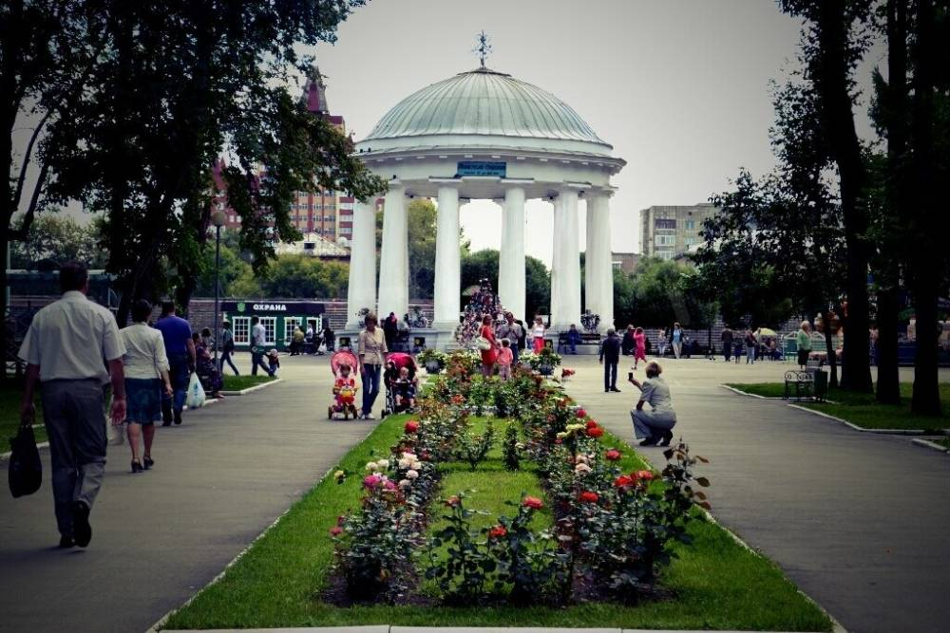

Памятник храбрым бойцам – Диорама.

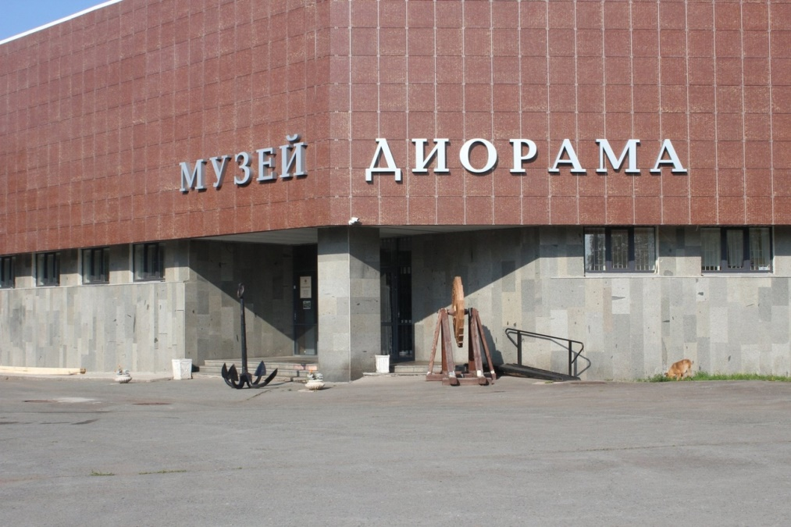

Пермяк солёные уши — достопримечательность [Перми](https://ru.wikipedia.org/wiki/%D0%9F%D0%B5%D1%80%D0%BC%D1%8C), [жанровая городская скульптура](https://ru.wikipedia.org/wiki/%D0%96%D0%B0%D0%BD%D1%80%D0%BE%D0%B2%D0%B0%D1%8F_%D0%B3%D0%BE%D1%80%D0%BE%D0%B4%D1%81%D0%BA%D0%B0%D1%8F_%D1%81%D0%BA%D1%83%D0%BB%D1%8C%D0%BF%D1%82%D1%83%D1%80%D0%B0).

Скульптура состоит из двух частей — фигуры фотографа и [круглой рамки с большими ушами](https://ru.wikipedia.org/wiki/%D0%A2%D0%B0%D0%BD%D1%82%D0%B0%D0%BC%D0%B0%D1%80%D0%B5%D1%81%D0%BA%D0%B0_(%D1%84%D0%BE%D1%82%D0%BE%D0%B3%D1%80%D0%B0%D1%84%D0%B8%D1%8F)), в которую фотографирующиеся могут поместить своё лицо.

Скульптура расположена на центральной улице города Перми — [Комсомольском проспекте](https://ru.wikipedia.org/wiki/%D0%9A%D0%BE%D0%BC%D1%81%D0%BE%D0%BC%D0%BE%D0%BB%D1%8C%D1%81%D0%BA%D0%B8%D0%B9_%D0%BF%D1%80%D0%BE%D1%81%D0%BF%D0%B5%D0%BA%D1%82_(%D0%9F%D0%B5%D1%80%D0%BC%D1%8C)) около гостиницы «Прикамье». Памятник открыт [1 апреля](https://ru.wikipedia.org/wiki/1_%D0%B0%D0%BF%D1%80%D0%B5%D0%BB%D1%8F) 2006 года. Автор скульптурной композиции — [Рустам Исмагилов](https://ru.wikipedia.org/wiki/%D0%98%D1%81%D0%BC%D0%B0%D0%B3%D0%B8%D0%BB%D0%BE%D0%B2,_%D0%A0%D1%83%D1%81%D1%82%D0%B0%D0%BC_%D0%A0%D0%B0%D0%B2%D0%B8%D0%BB%D0%B5%D0%B2%D0%B8%D1%87).

«Пермяк солёные уши» — традиционное прозвище жителей пермских земель. По легенде, связано с распространённым в крае промыслом солеварения. Считается, что прозвище получили работники, таскавшие на плечах мешки соли, отчего их уши пропитывались солью, увеличивались и краснели.

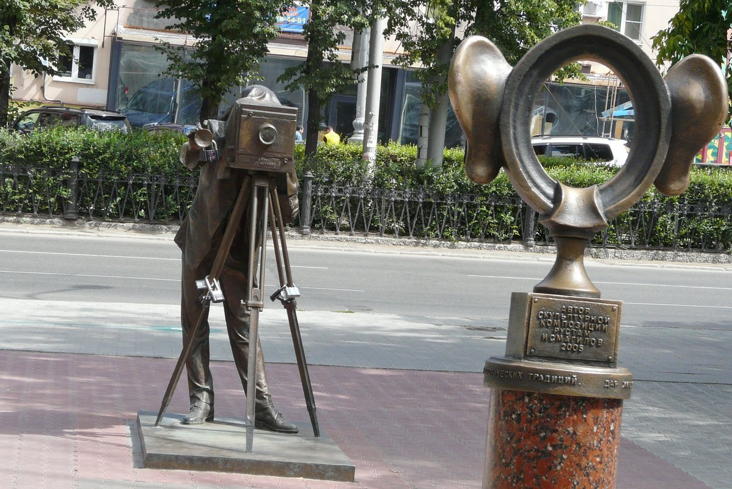

«Пермский медведь» — скульптура в [Перми](https://ru.wikipedia.org/wiki/%D0%9F%D0%B5%D1%80%D0%BC%D1%8C), изображающая идущего [медведя](https://ru.wikipedia.org/wiki/%D0%9C%D0%B5%D0%B4%D0%B2%D0%B5%D0%B4%D1%8C) (символ, изображённый на гербе города). По словам авторов проекта, идея памятника связана с представлением иностранцев о том, что «по улицам уральских городов обязательно должны ходить медведи». Скульптура находится в центральной части города, на [улице Ленина](https://ru.wikipedia.org/wiki/%D0%A3%D0%BB%D0%B8%D1%86%D0%B0_%D0%9B%D0%B5%D0%BD%D0%B8%D0%BD%D0%B0_(%D0%9F%D0%B5%D1%80%D0%BC%D1%8C)), перед зданием Органного концертного зала [Пермской областной филармонии](https://ru.wikipedia.org/wiki/%D0%9F%D0%B5%D1%80%D0%BC%D1%81%D0%BA%D0%B0%D1%8F_%D0%BA%D1%80%D0%B0%D0%B5%D0%B2%D0%B0%D1%8F_%D1%84%D0%B8%D0%BB%D0%B0%D1%80%D0%BC%D0%BE%D0%BD%D0%B8%D1%8F) и вблизи [здания Законодательного собрания Пермского края](https://ru.wikipedia.org/wiki/%D0%94%D0%BE%D0%BC_%D0%A1%D0%BE%D0%B2%D0%B5%D1%82%D0%BE%D0%B2_(%D0%9F%D0%B5%D1%80%D0%BC%D1%8C)). Автор памятника — скульптор-монументалист из [Нижнего Тагила](https://ru.wikipedia.org/wiki/%D0%9D%D0%B8%D0%B6%D0%BD%D0%B8%D0%B9_%D0%A2%D0%B0%D0%B3%D0%B8%D0%BB) Владимир Павленко, член [Союза художников России](https://ru.wikipedia.org/wiki/%D0%A1%D0%BE%D1%8E%D0%B7_%D1%85%D1%83%D0%B4%D0%BE%D0%B6%D0%BD%D0%B8%D0%BA%D0%BE%D0%B2_%D0%A0%D0%BE%D1%81%D1%81%D0%B8%D0%B8) и Международной ассоциации искусств [ЮНЕСКО](https://ru.wikipedia.org/wiki/%D0%AE%D0%9D%D0%95%D0%A1%D0%9A%D0%9E) и [Ольга Красношеина](https://ru.wikipedia.org/w/index.php?title=%D0%9A%D1%80%D0%B0%D1%81%D0%BD%D0%BE%D1%88%D0%B5%D0%B8%D0%BD%D0%B0,_%D0%9E%D0%BB%D1%8C%D0%B3%D0%B0_%D0%AE%D1%80%D1%8C%D0%B5%D0%B2%D0%BD%D0%B0&action=edit&redlink=1). Монумент изготовлен из искусственного камня и занимает площадь около 3,5 [м2](https://ru.wikipedia.org/wiki/%D0%9A%D0%B2%D0%B0%D0%B4%D1%80%D0%B0%D1%82%D0%BD%D1%8B%D0%B9_%D0%BC%D0%B5%D1%82%D1%80). Масса медведя — 2,5 [т](https://ru.wikipedia.org/wiki/%D0%A2%D0%BE%D0%BD%D0%BD%D0%B0), основания памятника — 1 [т](https://ru.wikipedia.org/wiki/%D0%A2%D0%BE%D0%BD%D0%BD%D0%B0).

Скульптура была открыта [9 сентября](https://ru.wikipedia.org/wiki/9_%D1%81%D0%B5%D0%BD%D1%82%D1%8F%D0%B1%D1%80%D1%8F) [2006 года](https://ru.wikipedia.org/wiki/2006_%D0%B3%D0%BE%D0%B4).

В 2007 году в связи с ремонтом [здания Законодательного собрания Пермского края](https://ru.wikipedia.org/wiki/%D0%94%D0%BE%D0%BC_%D0%A1%D0%BE%D0%B2%D0%B5%D1%82%D0%BE%D0%B2_(%D0%9F%D0%B5%D1%80%D0%BC%D1%8C)) скульптура была временно удалена, а 12 июня, после завершения благоустройства площадки, возвращена на прежнее место.

[29 октября](https://ru.wikipedia.org/wiki/29_%D0%BE%D0%BA%D1%82%D1%8F%D0%B1%D1%80%D1%8F) [2008 года](https://ru.wikipedia.org/wiki/2008_%D0%B3%D0%BE%D0%B4) скульптура была убрана. [12 июня](https://ru.wikipedia.org/wiki/12_%D0%B8%D1%8E%D0%BD%D1%8F) [2009 года](https://ru.wikipedia.org/wiki/2009_%D0%B3%D0%BE%D0%B4) поставили [бронзовую](https://ru.wikipedia.org/wiki/%D0%91%D1%80%D0%BE%D0%BD%D0%B7%D0%B0) статую, но уже в другом месте — около гостиницы «Урал», напротив ЦУМа.

У местных жителей и гостей Перми существует поверье о том, что если загадать желание и потереть медведю нос – оно непременно сбудется.

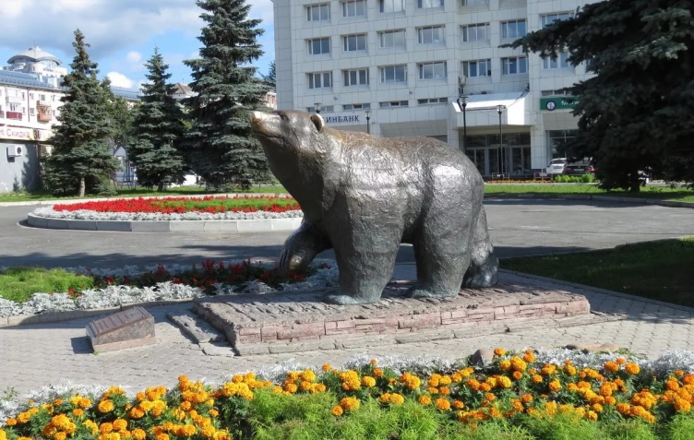

Пермский Театр Юного Зрителя.

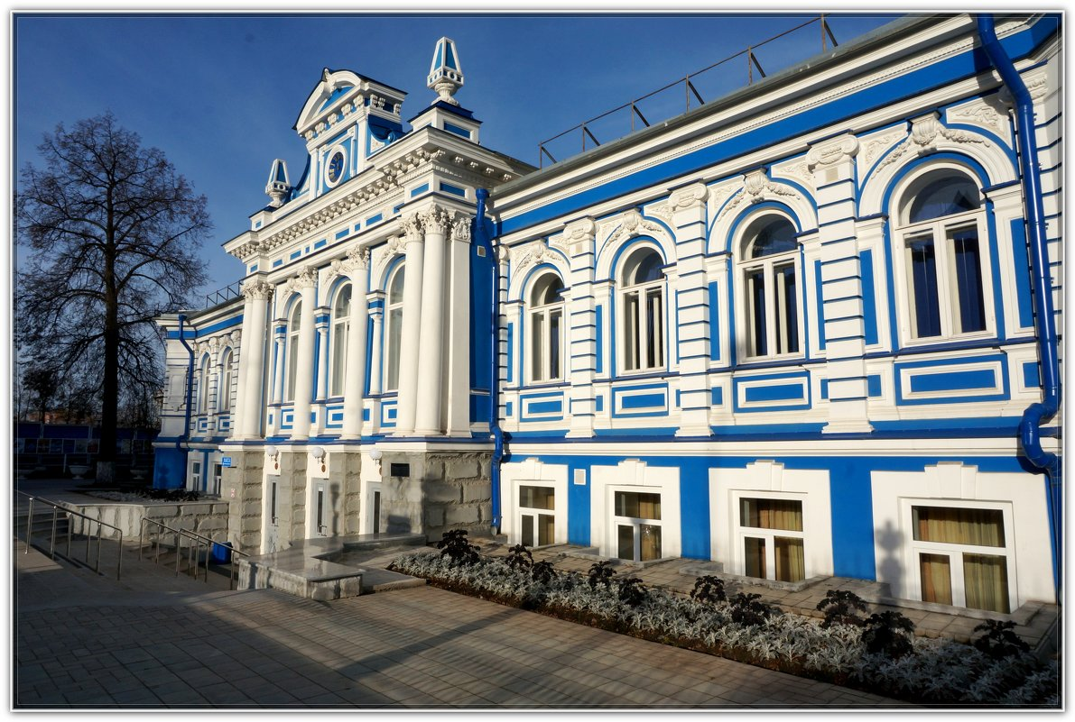

Пермский государственный цирк.

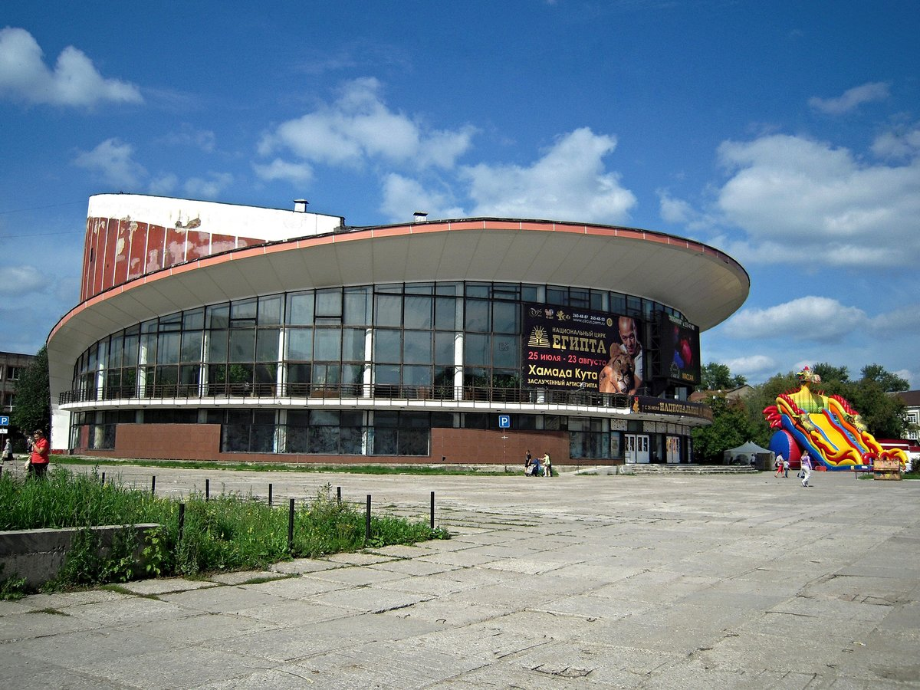

Пермский планетарий находится в [Перми](https://ru.wikipedia.org/wiki/%D0%9F%D0%B5%D1%80%D0%BC%D1%8C) в [Мотовилихинском районе](https://ru.wikipedia.org/wiki/%D0%9C%D0%BE%D1%82%D0%BE%D0%B2%D0%B8%D0%BB%D0%B8%D1%85%D0%B8%D0%BD%D1%81%D0%BA%D0%B8%D0%B9_%D1%80%D0%B0%D0%B9%D0%BE%D0%BD_(%D0%9F%D0%B5%D1%80%D0%BC%D1%8C)) города рядом со сквером «Парад планет» около Северной дамбы.

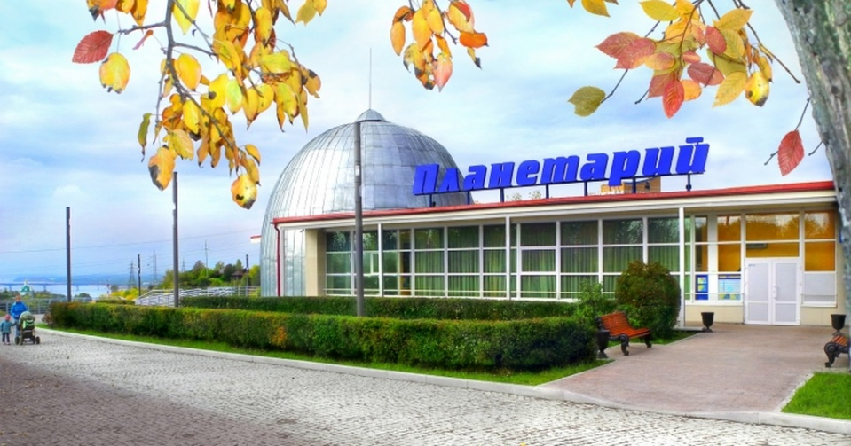

Сквер имени 250-летия Перми (Парк камней, Сад камней) — сквер в [Перми](https://ru.wikipedia.org/wiki/%D0%9F%D0%B5%D1%80%D0%BC%D1%8C). Парк находится в [Дзержинском районе](https://ru.wikipedia.org/wiki/%D0%94%D0%B7%D0%B5%D1%80%D0%B6%D0%B8%D0%BD%D1%81%D0%BA%D0%B8%D0%B9_%D1%80%D0%B0%D0%B9%D0%BE%D0%BD_(%D0%9F%D0%B5%D1%80%D0%BC%D1%8C)) города перед железнодорожным вокзалом станции [Пермь-II](https://ru.wikipedia.org/wiki/%D0%9F%D0%B5%D1%80%D0%BC%D1%8C-II) между двух направлений железной дороги и площадью Гайдара. В парке выставлены уникальные горные породы, которые были найдены в различных уголках Урала и принадлежат экспозиции музея «Пермской системы».

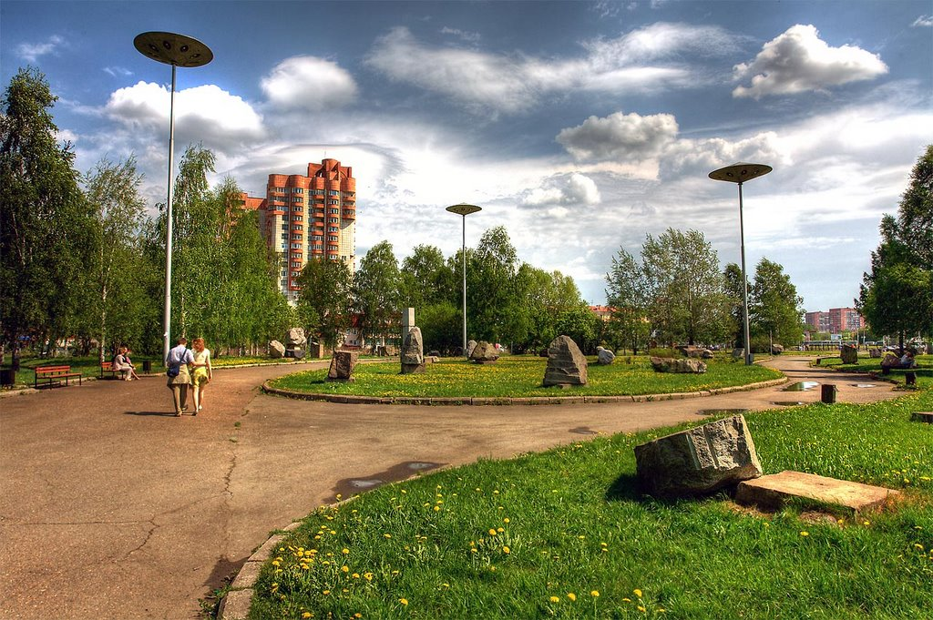

**Тема: «Символика города Пермь»**

**Цель:** сформировать знания о символике города Перми и воспитывать любовь к родному краю, к своей Родине.

**Задачи**:

1. Познакомиться с символикой г.Перми
2. Узнать что такое герб, флаг
3. Раскрыть содержание герба г. Перми
4. Узнать, что изображено и что лежит в основе герба и флага г. Перми

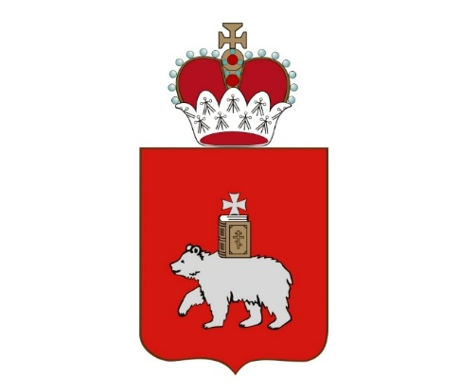

Медведь - самый почитаемый зверь в сознании древнего народа коми, сложившего о нем много сказок и песен, легенд и преданий. Его клыки и когти охотники носили как амулеты, а лапы, прибитые к избе, по мнению хозяев, оберегали от всех бед и невзгод. В честь медведя совершались особые праздники.

Образ могучего «хозяина тайги» - любимый мотив и образ пермского звериного стиля. Фигура медведя с Евангелием на спине украшала старый герб Перми и губернии. Образ этот без особых изменений перешел в современный герб Перми и Прикамья.

Герб Перми был утвержден 17 июля 1783 года Указом императрицы Екатерины II практически одновременно с присвоением статуса губернского города и имени «Пермь». Герб был символом обладания городом прав самоуправления.

В 1969 году, следуя моде создания новых гербов советских городов, был утвержден новый герб города. Исконный герб с некоторыми изменениями и дополнениями был восстановлен в 1998 году.

Геральдическое описание герба Перми гласит: «В червленом (красном) поле серебряный идущий медведь, несущий на спине золотое Евангелие и сопровождаемый во главе щита серебряным уширенным крестом». Наиболее ранний из дошедших до наших дней источников, объясняющим смысловое значение геральдических фигур пермского герба, является «Дело об учреждении гербов Пермского наместничества, 1781г.», хранящееся в Пермском областном архиве. Опираясь на него, можно раскрыть содержание герба Перми.

Серебряный медведь - символ природных богатств, окружающих город бескрайних земель, заключающих в себе много «металлов, соляных промыслов, разноцветных мраморов и прочих камней» и «преисполненных лесами», в которых «находится немалое количество и разного рода диких зверей».

Евангелие (Золотая книга) - символ «христианского просвещения, воссиявшая здешним обитателям». Просвещение пришло в наш край именно с христианской православной культурой.

Серебряный четырехконечный равносторонний крест с расширяющимися концами. Крест такой формы своими истоками восходит к соляному знаку - символу солнца - и означает защиту, покровительство, победоносность; в гербе он выступает как знак отличия, символ избранности, особого предназначения.

Червленый (красный) цвет поля означает то, что герб принадлежит столичному городу (как в гербах Москвы и Санкт-Петербурга).

Флаг Перми



В основу пермского флага было положено изображение городского герба. Предполагалось, что через флаговую форму должна быть передана не только символика городского герба, на нем должны буквально повториться фигуры, входящие в герб, как это сделано на флагах Москвы и Санкт-Петербурга. При этом цвет гербового поля становится цветом полотнища флага.

8 июня 1999 года был утвержден флаг города Перми в качестве официального символа города. 10 ноября 1999 года флаг города Перми был впервые поднят над зданием администрации города.

ОПИСАНИЕ ФЛАГА:  «Флаг города Перми представляет собой прямоугольное полотнище с отношением ширины к длине 2:3, красного (алого) цвета, с двусторонним изображением в центре флага основных элементов герба города Перми - серебряного (белого цвета) медведя, идущего влево к древку, несущего на спине золотое (желтого цвета) Евангелие, над ним серебряный (белый) четырехконечный крест с расширяющимися концами. Габаритная ширина изображения комплекса основных элементов герба города Перми на флаге должна составлять 2/5 части длины полотнища флага.  Обратная сторона флага является зеркальным отображением его лицевой стороны (медведь идет влево от зрителя)».

**Тема: «Юный экскурсовод»**

Для того чтобы у детей лучше усвоились рассказы об экскурсиях своих одноклассников, эта тема была разделена на 2 занятия.

**Цель:** нравственное воспитание школьников на основе приобщения к историческому прошлому своего родного края и  города; создание условий, способствующих развитию общей культуры учащимся средствами экскурсионной работы.

**Задачи:**

1. Расширять знания о достопримечательностях г. Перми
2. Привить навыки проведения экскурсий
3. Формировать основы поведения во время экскурсии

Перед детьми располагается карта маршрута «Зеленая линия» и название достопримечательностей по каждой цифре. Дополнительно, перед проведением этого занятия ученикам были предоставлены буклеты-путеводители маршрута «Зелёная линия», для ознакомления с достопримечательностями.

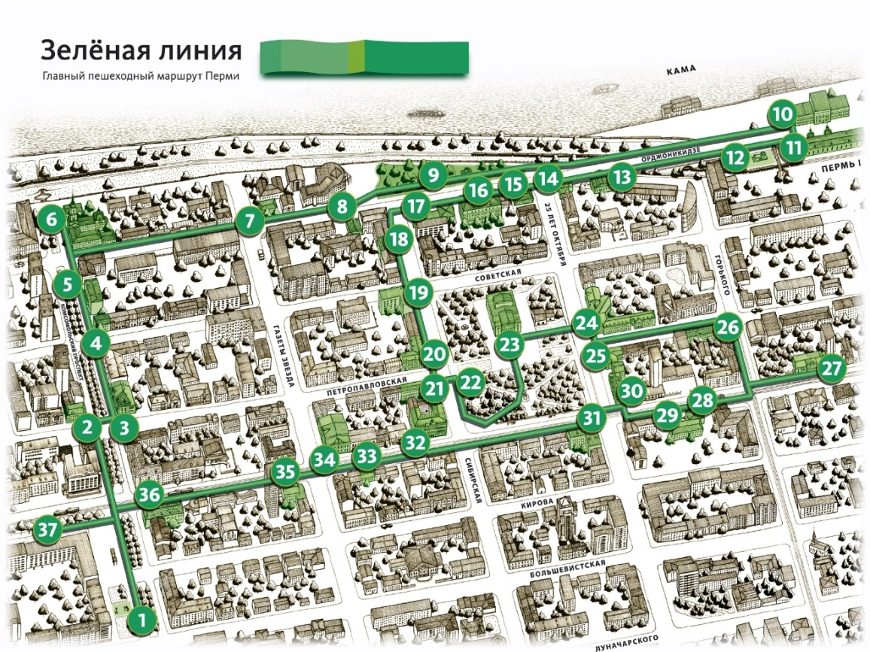

1. Скульптура Р. Исмагилова «Пермяк – соленые уши»
2. Дом купчихи М. М. Барановой – Земельная кадастровая палата по Пермскому краю
3. Часовня святого Стефана Великопермского
4. Пермская женская учительская гимназия – ДДТ «Пермячок»
5. Выставочный зал г. Перми
6. Спасо-Преображенский кафедральный собор – Пермская государственная художественная галерея – Соборная площадь
7. Духовная консистория (канцелярия Кафедрального собора) – Пермский краевой врачебно-физкультурный диспансер
8. Торговая баня мещанки Е. П. Кашиной
9. Набережный сад им. Ф. М. Решетникова
10. Речной вокзал – Музей современного искусства «PERMM»
11. Железнодорожный вокзал «Пермь I»
12. Скверик с паровозом
13. Дом пароходчика Мешкова – Пермский краевой музей
14. Узел связи Камского речного пароходства
15. Дом купца П. А. Попова
16. «Дом со львами» – здание комбината «Молотовуголь»
17. Дом В. Е. Вердеевского (дом Протопопова)
18. «Королёвские номера» – Общежитие для артистов Пермского академического театра оперы и балета им. П. И. Чайковского
19. Гостиница «Центральная»
20. Дом Смышляева – Здание городской Думы – Центральная городская библиотека им. А. С. Пушкина
21. Мужская гимназия – Пермская государственная медицинская академия им. ак. Е. А. Вагнера
22. Памятник Б. Пастернаку
23. Пермский академический театр оперы и балета им. П. И. Чайковского
24. Мариинская женская гимназия – Пермская государственная сельскохозяйственная академия им. ак. Н. Прянишникова
25. Здание крестьянского поземельного банка – Здание ФСБ
26. Старый корпус женского епархиального училища – Пермский государственный хореографический колледж
27. Дом купца Грибушина – Пермское отделение Уральского центра Российской академии наук
28. Дом купца Гаврилова
29. Дом купца Михайлова
30. Здание государственного банка
31. «Нулевой километр» – Здание главпочтамта
32. Губернская казенная палата – Здание администрации города Перми и Пермской городской Думы
33. Кинотеатр «Триумф»
34. Духовное училище – Пермский государственный институт искусства и культуры
35. Церковь Рождества Богородицы – Пермская государственная фармацевтическая академия
36. Губернский детский приют Е. И. Любимовой – Пермский филиал Уральской академии живописи, ваяния и зодчества
37. Скульптура В. И. Павленко и О. Ю. Красношеиной «Пермский медведь»

Вы сегодня будете экскурсоводами. У вас у каждого обведены определенные цифры на карте, они вам и укажут, кто и какую экскурсию сегодня будет проводить.

После того как дети ознакомятся со своими маршрутами, они выбирают фотографию в соответствии с их темой экскурсии (учитель заранее подготавливает эти фотографии).

После того, как дети выберут фотографию, они становятся экскурсоводами и рассказывают о выбранной достопримечательности.